Her okuduğunda kutuya x koy.
1 | 2 | 3 | 4 | 5
UÇURTMAMIZ
İlkbahar gelmişti. Tüm çocuklar kırlara koşmuş, uçurtma uçuruyorlardı. Kerem ve Didem de bir uçurtma yapmaya karar verdiler. Hemen işe koyuldular. İki saat sonra uçurtmaları hazırdı. Fakat tüm çabalarına rağmen uçurtmaları uçmuyordu. Çünkü ona kuyruk yapmayı unutmuşlardı.
Soruları metne göre cevaplayınız?
1. Hangi mevsimmiş?

2. Çocuklar nereye koşmuş?

3. Çocuklar kırlarda ne yapıyorlarmış?

4. Çocuklar uçurtmayı hangi mevsimde uçurmuşlar?

5. Kimler uçurtma yapmaya karar vermişler?

6. Çocuklar uçurtmayı kaç saatte yapmışlar?

7. Uçurtma niçin uçmamış?

NOKTALAMA İŞARETLERİ
Aşağıdaki cümlelere uygun noktalama işaretlerini (.?) koyalım.
- Kuzular bahçede dolaşıyor ( )

- Şiiri deftere yazdım ( )
- Komşunuzu tanıyor musun ( )
- Hangi takımı tutuyorsun ( )
- Fırından ekmek aldım ( )
- Yeni kalemim kayboldu ( )
- Bu kitabı nereden aldın ( )
- Kızlar şarkı söylüyor ( )
- Evde temizlik var ( )
- Saçlarımı taradın mı ( )
- Neden okumuyorsun ( )
- Hangi şarkıları öğrendiniz( )
- Bütün soruları Ayşe cevapladı ( )
- Eski ayakkabımı kim aldı ( )
- Kış mevsimini hiç sevmiyorum ( )
- Sabahları erken kalkarım ( )
- Dersimi zamanında yaptın mı ( )
- Gece gökte yıldızlar olur ( )
PARALARIMIZ
- Aşağıdaki madeni paralardan en büyük değere sahip olanı işaretleyin.
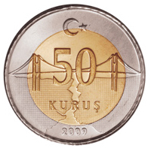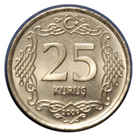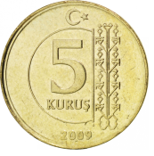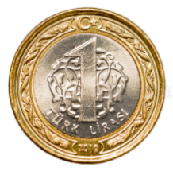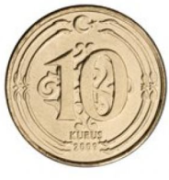

- Aşağıdaki kağıt parlardan en küçük değere sahip olanı işaretleyin.
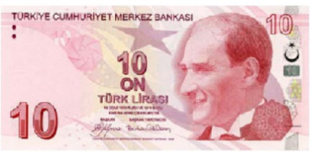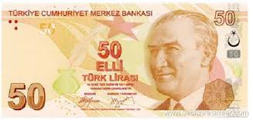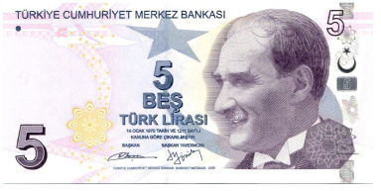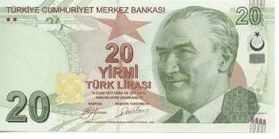

- Ön ve arka yüzleri verilen paraları eşleştirin.
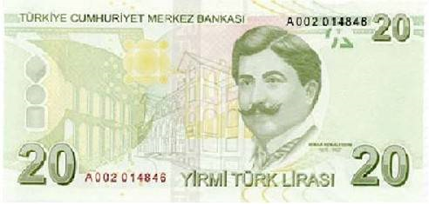

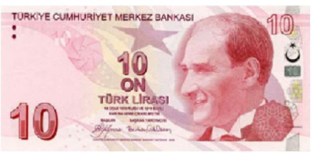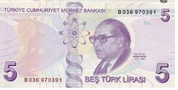

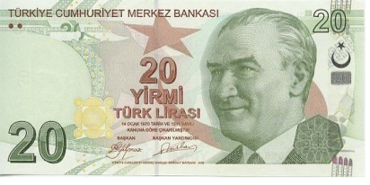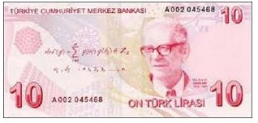
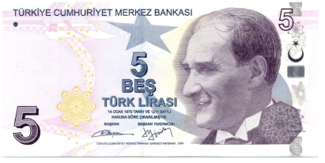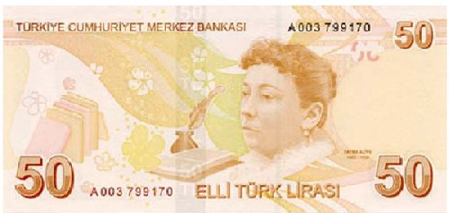

- Aşağıdaki 1 liraları toplayıp kaç lira olduğunu yanlarına yazın.
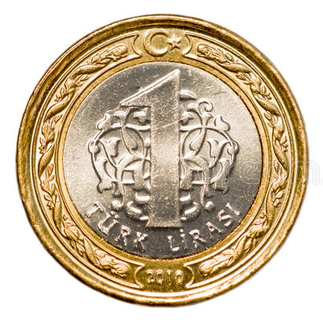
..…..………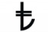

……..…..

……..…….

1. Madeni paralarımızı büyükten küçüğe sıralayalım.
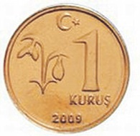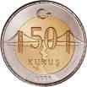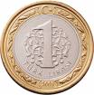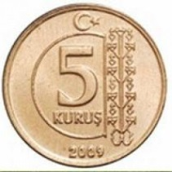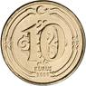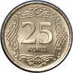

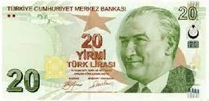
2.Kağıt Paralarımızı büyükten küçüğe sıralayalım.
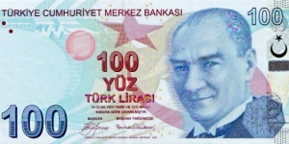
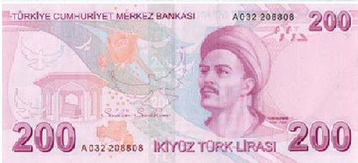

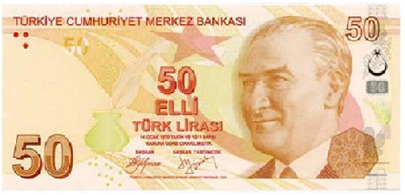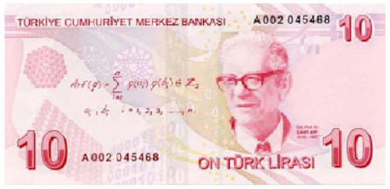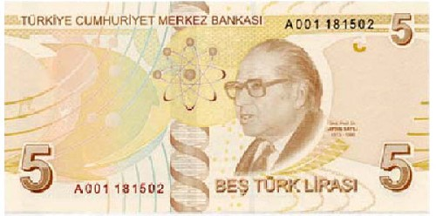

3. Aşağıdaki paralarımız kaç lira veya kaç kuruş yazalım.
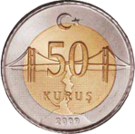
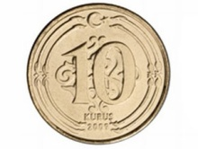
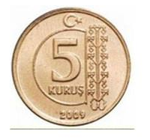
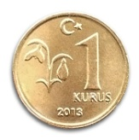
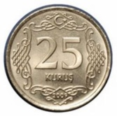
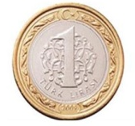

……………. ……………. …………….. …………… ……………. ……………

- Kırtasiyeden 25 ye alınabilecek nesneleri yuvarlak içine alalım.
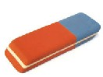
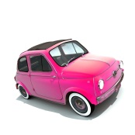
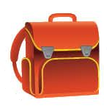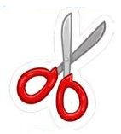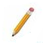

- Kumbaranda biriken 80 ile almak istediklerini yazar mısın?
…………………………………………………………………………………………………………………………………………………………………………………………………………………………………………………………………………………………………………

